Presseinformation – Objekt Sommerhaus EcoNeo
Tiny House wie von einem anderen Stern
SAGA Space Architects zeigen, wie intelligentes Wohnen auf kleinem Raum funktioniert
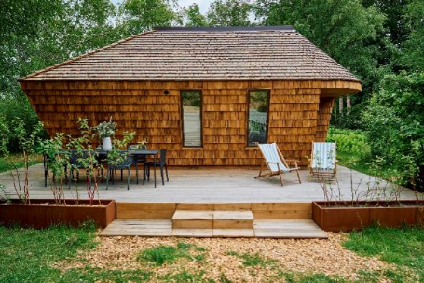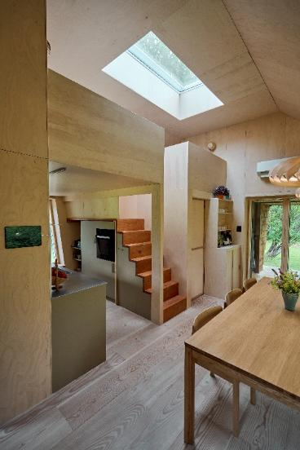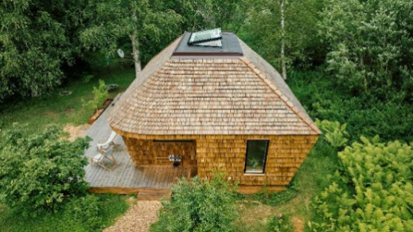
Hamburg, September 2026. Kompaktes Wohnen, Ressourceneffizienz und menschliches Wohlbefinden sind Prinzipien, die die Architektur für extreme Umgebungen wie Weltraumstationen prägen. Mit „EcoNeo“ realisierten SAGA Space Architects ein 35 m² großes Ferienhaus, das zeigt, wie dieser Ansatz auch für das „normale“ Wohnen auf der Erde anwendbar ist. Es demonstriert, wie zukünftige Wohnformen Größe reduzieren können, ohne Abstriche beim Wohnerlebnis zu machen.
Das Sommerhaus ist ein gutes Beispiel dafür, wie man auch in einem kleinen Haus großzügig wohnen kann: Es verfügt über ein zentrales Wohnzimmer mit einem Tisch für bis zu zehn Personen und sogar über eine geräumige Sauna mit Platz für acht Personen, die sich in zwei zusätzliche Schlafplätze umwandeln lässt. Zwei Emporen dienen als Hauptschlafbereiche für vier Personen. Erschlossen werden sie über die zentrale Treppe, welche gleichzeitig als integrierter Stauraum fungiert. Küche und Dusch-Bad komplettieren das Raumangebot. Im Außenbereich erweitert eine Terrasse den Wohnraum in die Landschaft hinein, während ein Kaltwasserbecken die Sauna ergänzt und die Traditionen des skandinavischen Sommerhauslebens widerspiegelt.

Bei einem Tiny-House-Projekt sind Fenster entscheidend, damit der Raum größer wirkt. SAGA entschieden sich darum bewusst dazu, neben Fassadenfenstern auf ein großes Oberlicht zu setzen. „Wir suchten in erster Linie nach einem Fenster, das möglichst viel Licht hereinlässt, den Raum dadurch offener wirken lässt und die Materialien hervorhebt. Gleichzeitig sollte es im Sommer für Belüftung sorgen“, erklärt Sebastian Aristotelis von SAGA. „Ebenso wichtig war, dass das Fenster nicht wuchtig wirkt. Auch hierfür bot Velux genau die passende Lösung“, ergänzt er. Die Entscheidung fiel auf ein Flachdach-Fenster von Velux in der beeindruckenden Größe von 1 x 2 Metern. Die Motoren sind bei dieser Lösung in den Rahmen integriert, was für eine besonders ästhetische Optik im Innenraum und freien Blick in den Himmel sorgt. Das Oberlicht lässt das Tageslicht heute tief in den kompakten Innenraum eindringen und trägt dazu bei, dass der Raum offener und großzügiger wirkt. Zudem spielt es eine wichtige Rolle bei der natürlichen Klimatisierung von EcoNeo: Öffnet man abends Flachdach-Fenster und Fassadenfenster, kann die warme Luft aus dem Oberlicht entweichen und frische kühle Luft von unten nachströmen. So erfolgt der Luftwechsel sehr schnell und effektiv.

EcoNeo ist als Smart Home konzipiert, wodurch es ganzjährig und damit auch in den dunklen Wintermonaten angenehm nutzbar ist. Die zirkadiane Beleuchtung folgt einem 24-Stunden-Tageslichtrhythmus und unterstützt anhand des Lichts einen natürlichen Schlaf- und Lebensrhythmus. Dafür ist das Haus mit LEDs mit hohem Farbwiedergabeindex und einstellbarer Farbtemperatur ausgestattet, die den Himmelszyklus eines kompletten Tages nachbilden können. Das trägt zu Gesundheit und Wohlbefinden der Bewohnenden bei wie auch die automatische Steuerung des Raumklimas. Dafür überwacht das „Ravens Environmental Sensing System“ Temperatur sowie Luftqualität und -feuchtigkeit im Raum – genau wie bei den Wohnräumen von SAGA im Weltall. Das ODIN-Betriebssystem wertet die Daten unter Berücksichtigung von Umweltdaten wie Außentemperatur aus und steuert die Beleuchtung, Fenster oder Sonnenschutz und sogar die Sauna automatisch. Über den Touchscreen im Haus können die Prozesse aber auch manuell angepasst werden. Eine erweiterte Integration ermöglicht die Benutzung eines Schlaftrackers. Mit diesem kann ein Wecker synchronisiert werden, der die Bewohneden dann zu einem optimalen Zeitpunkt innerhalb ihrer Schlafphasen weckt.
Der Gesamtentwurf ist als Modulbau konzipiert. SAGA setzten dabei auf vorwiegend biogene Naturmaterialien, Technologie, digitale Fertigung und umweltfreundliche Bauweisen. EcoNeo besteht aus Eiche, Birke, Douglasie, Sperrholz, OSB-Platten und Holzfaserdämmung. Auch im Innenraum trägt die Verwendung von Holz zu einem warmen Ambiente bei und verleiht dem Interieur eine natürliche, hochwertige Materialität.

SAGA Space Architects wählten bei der Entwicklung der Module einen parametrischen Ansatz⁽¹⁾. Dadurch konnten die Architek:innen die gesamte Fertigungsdokumentation automatisch erstellen und den Entwurf direkt an die CNC⁽²⁾-Fräsmaschine weiterleiten. Dieser Ansatz bei der Produktion der Module vereinte niedrige Arbeitskosten mit hoher Präzision und einem ressourcenschonenden Materialeinsatz. Gleichzeitig erleichterten die bewusst klein dimensionierten Elemente die einfache Handhabung sowohl bei der Fertigung als auch bei der Montage vor Ort. Durch die Verbindung der Module in alle Richtungen wurden sie schließlich zu einem großen strukturellen Element, das als Ganzes fungiert.

Nachhaltigkeit im Betrieb
SAGA Space Architects setzten bei EcoNeo für einen möglichst geringen Energiebedarf im Betrieb auf eine hochwertige Wärmedämmung, automatischen Sonnenschutz, motorisierte Fenster zur natürlichen Belüftung, Anwesenheitserkennung und zeitgesteuerte Abläufe. Darüber hinaus liefert eine hocheffiziente Wärmepumpe unter standardisierten Testbedingungen bis zu 4,6 Wärmeeinheiten pro verbrauchter Stromeinheit, während Beleuchtung und Geräte primär durch nahegelegene Solarzellen und eine mittelgroße Batteriebank versorgt werden.

„Mit EcoNeo wollten wir zeigen, dass nachhaltiges Wohnen auf kleinem Raum keine Kompromisse bedeuten muss. Im Weltraum muss jeder Quadratmeter dem Wohlbefinden der Menschen dienen. Wir haben diesen Gedanken auf die Erde übertragen, um zu zeigen, dass sich ein 35 m² großes Ferienhaus dennoch großzügig, gesellig und tief mit der Natur verbunden anfühlen kann“, sagt Sebastian Aristotelis, Mitbegründer und leitender Architekt bei SAGA Space Architects. Durch die Kombination einer kompakten Grundfläche mit intelligenten Systemen, biogenen Materialien und effizienten Bauweisen zeigt das Projekt, wie zukünftige Ferienhäuser ihre Größe reduzieren können, ohne dabei auf den Komfort, die Qualität und die Atmosphäre zu verzichten, die man von einem modernen Ferienhaus erwartet.

Das Projekt dient als erfolgreicher Prototyp und demonstriert die Skalierbarkeit und das Anpassungspotenzial, die SAGA weiter erforschen möchten.

- Bauteile werden nicht starr gezeichnet, sondern über veränderbare Werte (Parameter) wie Maße, Winkel oder Formeln gesteuert. Ändert man einen Parameter, passt sich das gesamte digitale Modell und damit auch der Fertigungsprozess automatisch an.
- Computerized Numerical Control (computergestützte numerische Steuerung): Elektronisches Verfahren zur automatischen Steuerung von Werkzeugmaschinen, das sich im Vergleich zur Handarbeit u.a. durch extreme Präzision, hohe Wiederholgenauigkeit und die Option zur Fertigung komplexer Geometrien auszeichnet.

Bautafel
Projekt | Neubau Sommerhaus EcoNeo
Standort | Dänemark
Baujahr | 2025
Wohn-/Nutzfläche | 35 m²
Architekt  (Konzeption bis zur Bauausführung) | SAGA Space Architects, https://saga.dk/saga.dk  Verantwortlicher Architekt: Sebastian Aristotelis
Konstruktion | Die Struktur des Hauses besteht aus Modulen aus CNC-gefrästen OSB-Platten mit Holzfaserdämmung  - Die parametrische Fertigung ermöglichte eine modulare Montage  https://saga.dk/projects/eco-neo
Dachform | Walmdach
Dacheindeckung | Eichenholzschindeln
Innenausstattung | Kombination aus Sperrholz und Douglasienbrettern
Heizung | Wärmepumpe, Fußbodenheizung
Energieversorgung | Primär durch nahegelegene Solarzellen & mittelgroße Batteriebank
VELUX Produkte | VELUX Flachdach-Fenster Flach-Glas  - elektrisch öffenbar  - Größe: 200 x 100 cm  VELUX Verdunkelungs-Rollo
Bildunterschriften
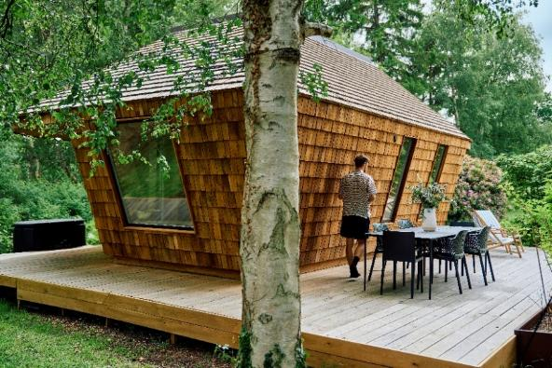
[Foto: velux_eco_neo_BRO3102]
Durch die Gestaltung der Gebäudehülle mit Holzschindeln fügt sich EcoNeo harmonisch in die grüne Umgebung ein.
Foto: Velux
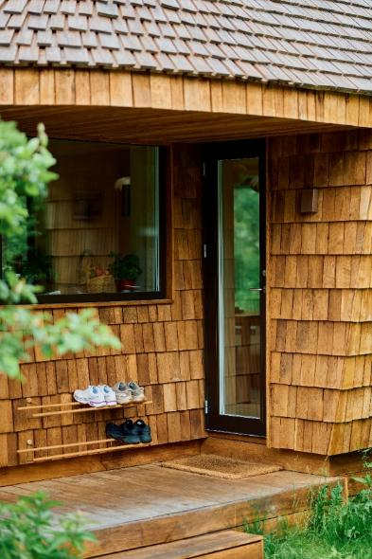
[Foto: velux_eco_neo_BRO2012]
Vor dem Eingang auf der Südseite mit Dachüberstand liegt eine zweite kleine Terrasse.
Foto: Velux
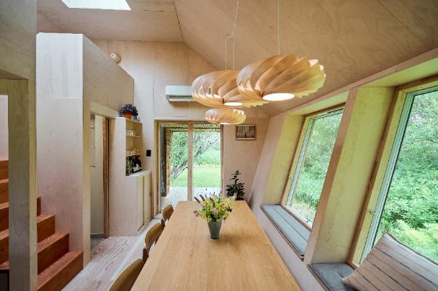
[Foto: velux_eco_neo_BRO2038]
Der Esstisch bietet Platz für bis zu zehn Personen und profitiert von dem zusätzlichen Tageslicht durch das Flachdach-Fenster in der Dachfläche.
Foto: Velux
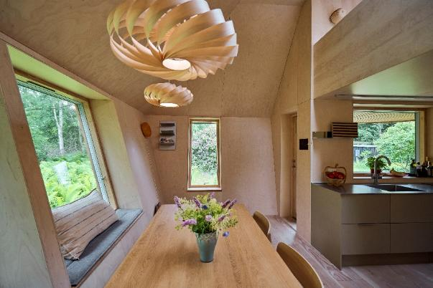
[Foto: velux_eco_neo_BRO2049]
Die Innenausstattung kombiniert Sperrholzund Douglasienbretter.
Foto: Velux
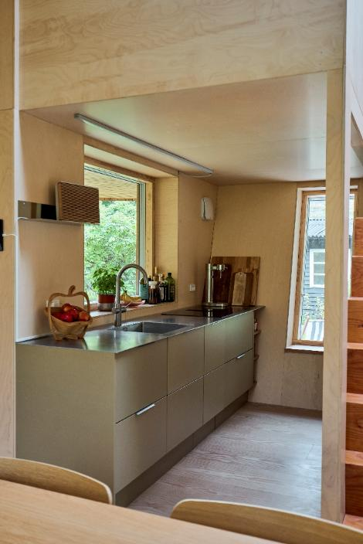
[Foto: velux_eco_neo_BRO2056]
Die Küchenzeile im Tiny House bietet ausreichend Arbeitsfläche.
Foto: Velux
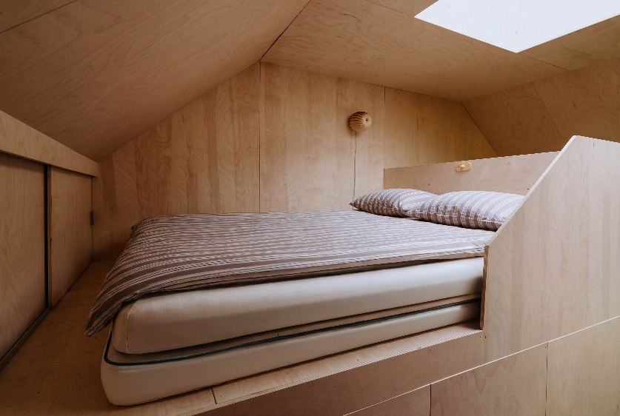
[Foto: velux_eco_neo_25_saga]
Über eine Treppe gelangt man zu den insgesamt vier Schlafplätzen direkt unter dem Flachdach-Fenster.
Foto: SAGA Space Architects
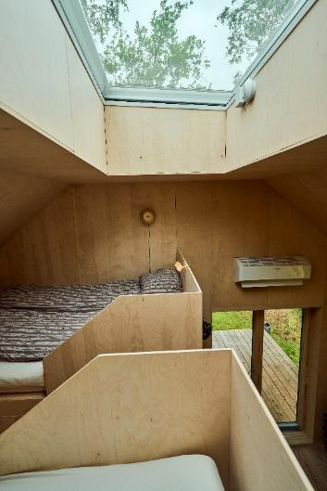
[Foto: velux_eco_neo_BRO2078]
Tagsüber vom Bett aus den Blick in die Baumkronen genießen, nachts mit Blick in den Sternenhimmel einschlafen – durch das zwei Quadratmeter große Flachdach-Fenster verschwimmen die Grenzen zwischen Innen und Außen.
Foto: Velux
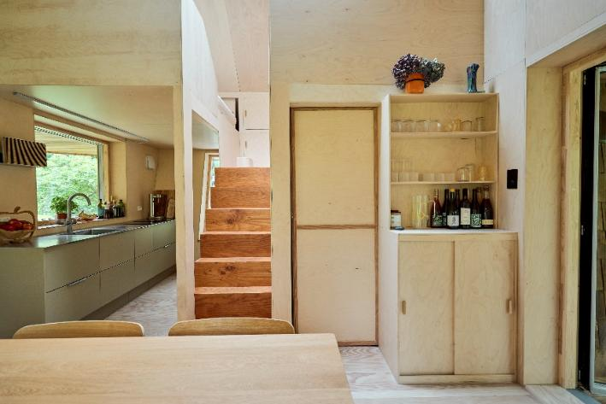
[Foto: velux_eco_neo_BRO2132]
Während links unter der Schlafebene die Küche platziert wurde, erreicht man durch die Türe rechts der Treppe das Bad.
Foto: Velux
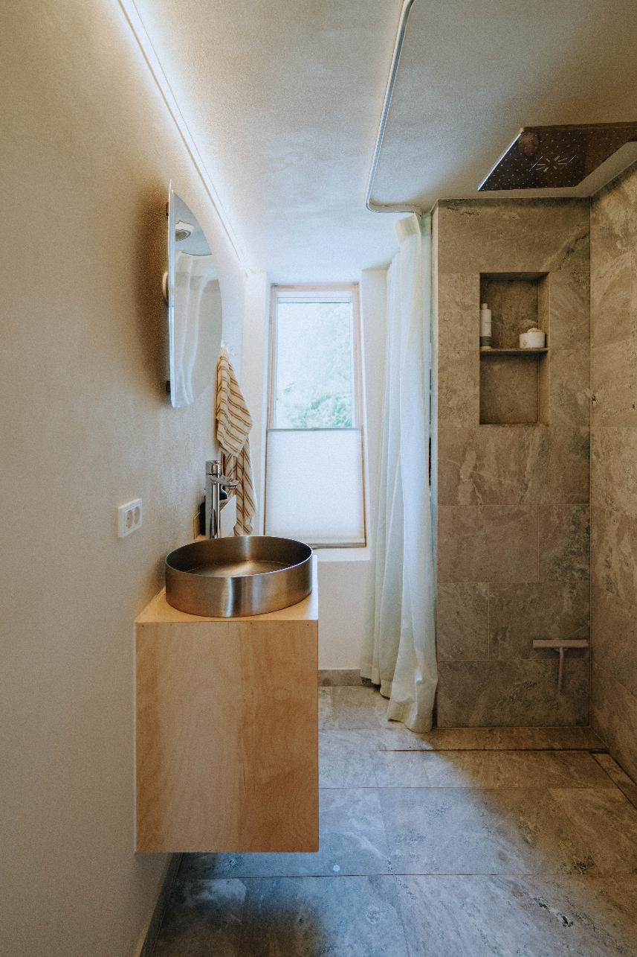
[Foto: velux_eco_neo_BRO2132]
Ein Bad mit Dusche befindet sich unter einem der Betten auf der Empore.
Foto: SAGA Space Architects
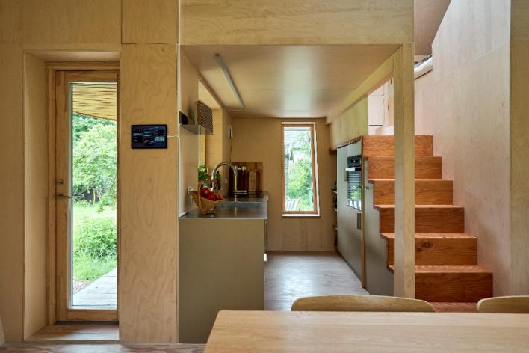
[Foto: velux_eco_neo_BRO2154]
Ausgefeiltes Raumkonzept: Der Raum unter der Treppe bietet Platz für den Backofen und weiteren Stauraum.
Foto: Velux
[Foto: velux_eco_neo_BRO2166]
„Bei einem Tiny-House-Projekt sind Fenster entscheidend, damit der Raum größer wirkt. Das Flachdach-Fenster erfüllt genau diese Funktion“, sagt Sebastian Aristotelis von SAGA Space Architects.
Foto: Velux
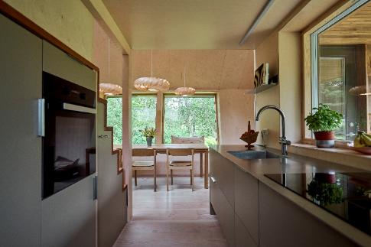
[Foto: velux_eco_neo_BRO2185]
Alles, was man für die Küche in einem Sommerhaus benötigt, fand trotz der kompakten Raumgestaltung in EcoNeo Platz.
Foto: Velux
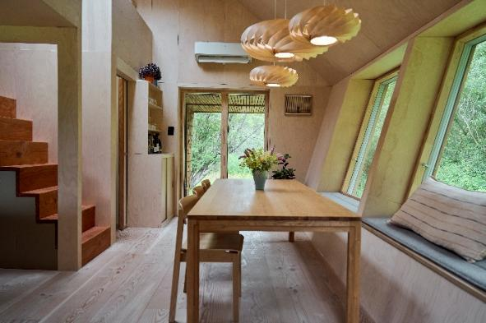
[Foto: velux_eco_neo_BRO2302]
Warum den Architekt:innen viele Fenster wichtig waren, erklärt Sebastian Aristotelis, Mitbegründer und leitender Architekt bei SAGA Space Architects: „„In einem kompakten Haus muss das Tageslicht als Teil der Architektur betrachtet werden. Es prägt die Wahrnehmung und das Erleben des Raums und sorgt dafür, dass sich der Innenraum offener und flexibler anfühlt.“
Foto: Velux
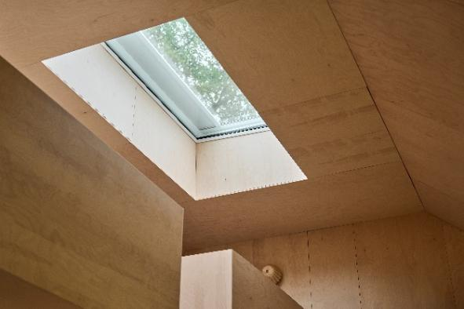
[Foto: velux_eco_neo_BRO2363]
Zwei Meter mal ein Meter groß ist das Flachdach-Fenster von Velux. Ein Verdunkelungs-Rollo sorgt für beste Schlafbedingungen, auch wenn es draußen noch hell ist.
Foto: Velux
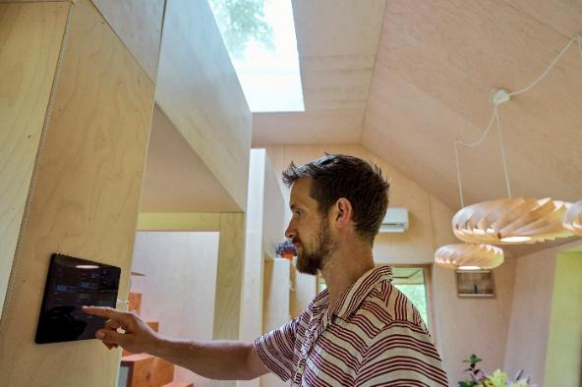
[Foto: velux_eco_neo_BRO2421]
Um den Energiebedarf automatisch möglichst gering zu gestalten, wurde EcoNeo als SmartHome konzipiert.
Foto: Velux
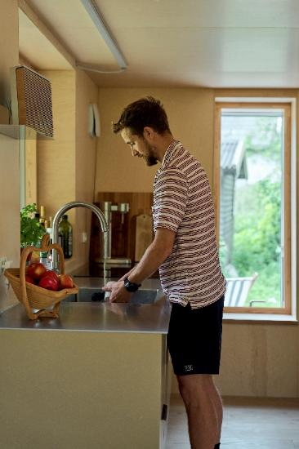
[Foto: velux_eco_neo_BRO2597]
Obwohl über der Küche die Schlafebene liegt, ist die Raumhöhe in der Küche mehr als ausreichend.
Foto: Velux
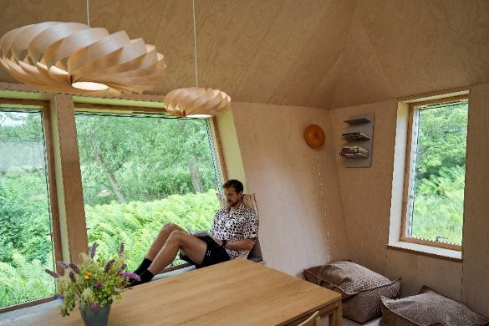
[Foto: velux_eco_neo_BRO2693]
Die Fensterbänke dienen gleichzeitig als gemütliche Sitzgelegenheiten mit bestem Blick in die grüne Umgebung.
Foto: Velux
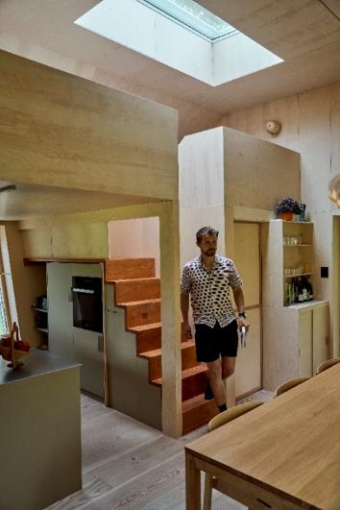
[Foto: velux_eco_neo_BRO2843]
Die Räume wirken großzügig und hell, wobei das natürliche Licht im Raum besonders zur Geltung kommt. Die Entscheidung für das zusätzliche Oberlicht hat sich gelohnt.
Foto: Velux
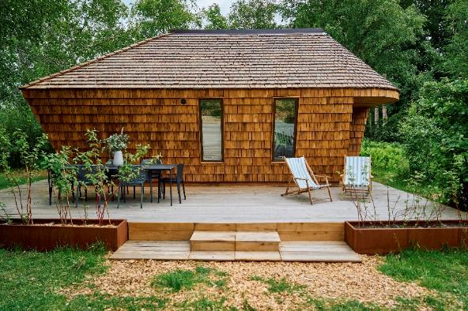
[Foto: velux_eco_neo_BRO2924]
Im Außenbereich erweitert eine Terrasse den Wohnraum in die Landschaft hinein.
Foto: Velux
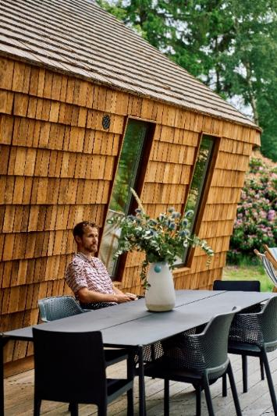
[Foto: velux_eco_neo_BRO3120]
Auf der Terrasse klingt der Tag mit Blick auf das Naturgrundstück entspannt aus.
Foto: Velux
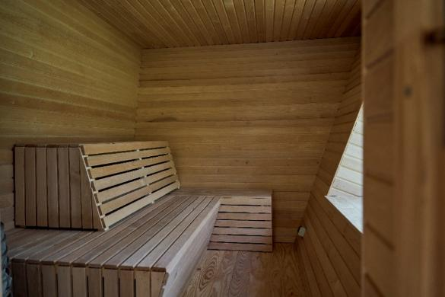
[Foto: velux_eco_neo_BRO3133]
Sogar eine Sauna für bis zu acht Personen findet Platz im Tiny House. Wenn mal Besuch kommt, lässt sich hier flexibel ein weiterer Schlafraum mit zwei zusätzlichen Schlafplätzen einrichten.
Foto: Velux
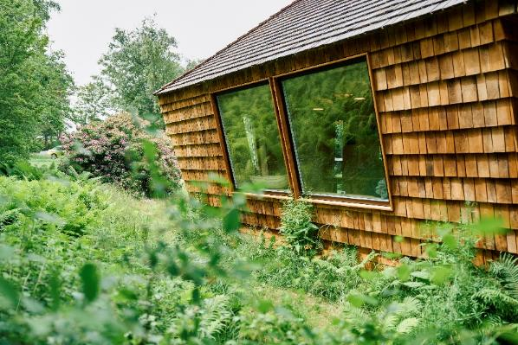
[Foto: velux_eco_neo_BRO3157]
Unter den Holzschindeln verbirgt sich die Holzkonstruktion des EcoNeo-Hauses mit Modulen aus CNC-gefrästen OSB-Platten mit Holzfaserdämmung.
Foto: Velux
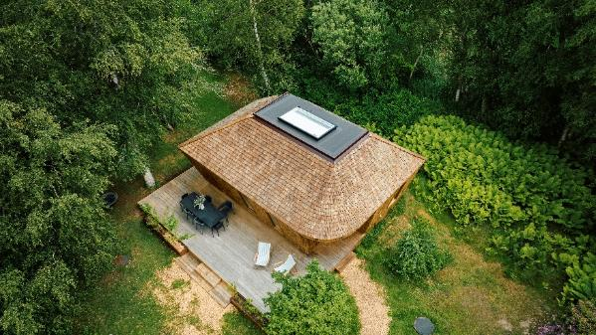
[Foto: velux_eco_neo_DJI_0306]
Durch die Verwendung von viel Holz fügt sich EcoNeo harmonisch in die bewaldete Umgebung ein.
Foto: Velux

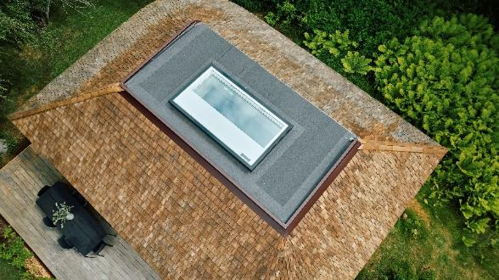
[Foto: velux_eco_neo_DJI_0312]
Für reichlich Tageslichteinfall von oben sorgt das zwei Quadratmeter große Flachdach-Fenster.
Foto: Velux
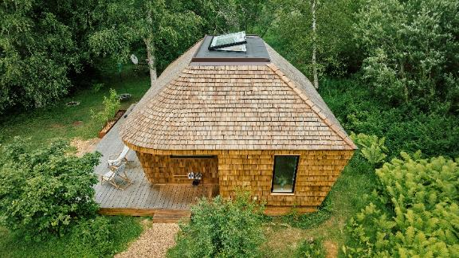
[Foto: velux_eco_neo_DJI_0332]
Die Dacheindeckung mit Eichenholzschindeln sorgt für eine natürliche Optik.
Foto: Velux
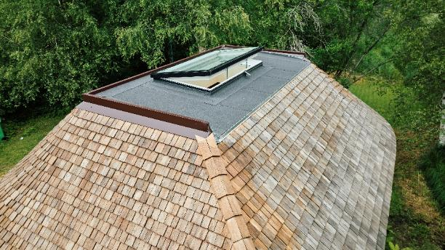
[Foto: velux_eco_neo_DJI_0334]
Das Flachdach-Fenster sorgt nicht nur für reichlich Tageslicht, sondern wird auch zur natürlichen Lüftung eingesetzt.
Foto: Velux
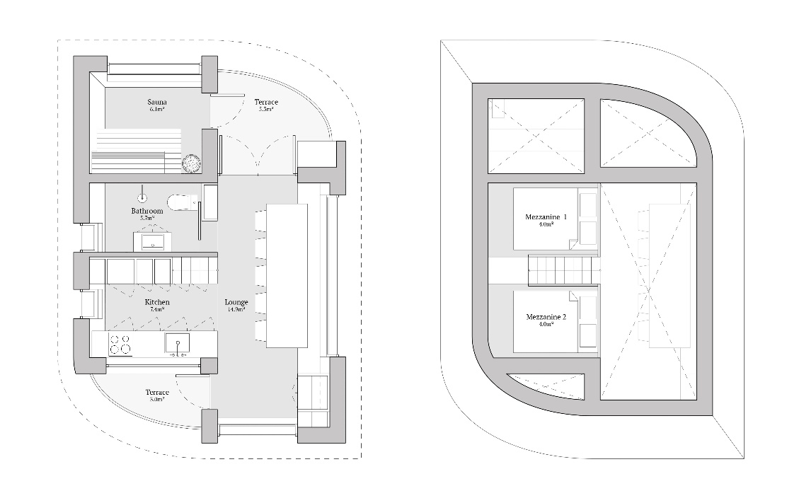
[Grafik: velux_eco_neo_plan]
Die Grundrisse von Erdgeschoss und Empore des EcoNeo-Hauses.
Grafik: SAGA Space Architects
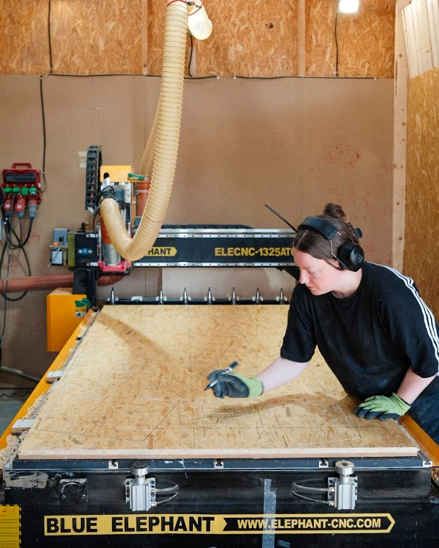
[Foto: velux_eco_neo_cnc_fraesmaschine]
Die Produktion der Module mit CNC-Fräsmaschine gewährleistete eine hohe Präzision.
Foto: SAGA Space Architects
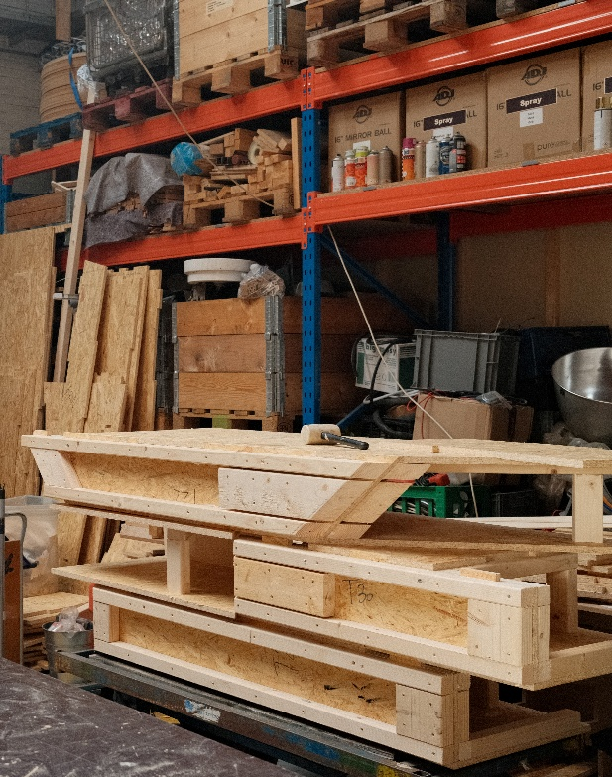
[Foto: velux_eco_neo_module]
Die einzelnen Module für den Bau von EcoNeo wurden für eine einfache Handhabung sowohl bei der Fertigung als auch bei der Montage vor Ort bewusst klein konzipiert.
Foto: SAGA Space Architects
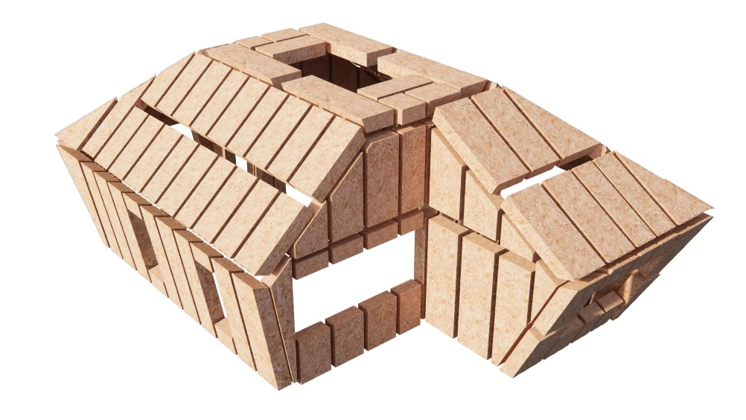
[Foto: velux_eco_neo_modules_together]
Durch die Verbindung der Module in alle Richtungen wurden sie zu einem großen strukturellen Element, das als Ganzes fungiert.
Grafik: SAGA Space Architects

Über die VELUX Gruppe
Seit mehr als 80 Jahren bringen VELUX Dachfenster weltweit Tageslicht und frische Luft in das Zuhause von Menschen und schaffen so bessere Lebensbedingungen. Unser Produktprogramm umfasst Dachfenster, Flachdachlösungen, dekorative Rollos und Sonnenschutzprodukte, Rollläden sowie Zubehör für den Fenstereinbau und Smart Home Lösungen. Diese Produkte tragen dazu bei, helle, gesunde und energieeffiziente Orte unter dem Dach zu schaffen, an denen Menschen leben, arbeiten, lernen und spielen. Wir arbeiten global – mit Vertriebs- und Produktionsstätten in 37 Ländern und rund 11.300 Mitarbeitern weltweit. Eigentümerin der VELUX Gruppe ist die VKR Holding A/S, eine Aktiengesellschaft, die im Besitz der Villum Foundation und Mitgliedern der Familie Kann Rasmussen ist. Im Jahr 2025 erzielte die VELUX Gruppe einen Gesamtumsatz von 2,97 Milliarden Euro und die VKR Holding einen Gesamtumsatz von 4,11 Milliarden Euro. In diesem Jahr spendeten die Villum Foundation und die VELUX FOUNDATION insgesamt 306 Millionen Euro für wohltätige Zwecke.

Weitere Informationen unter www.velux.de.
Pressetexte sowie druckfähiges Bildmaterial u.v.m. stehen im Velux Presseforum unter www.velux.de/presse zum Download bereit.
Kontakt Presse:
Velux Deutschland GmbH  Leitung Public Relations  Maik Seete  Gazellenkamp 168  22502 Hamburg  Tel.: +49 (040) 5 47 07-4 66  Mail: maik.seete@velux.com | FAKTOR 3 AG  Velux Presseagentur  Oliver Williges  Kattunbleiche 35  22041 Hamburg  Tel.: +49 (040) 67 94 46-109  Mail: velux@faktor3.de

